تاریخ:..................................................
شماره:...............................................
پیوست:...................................................

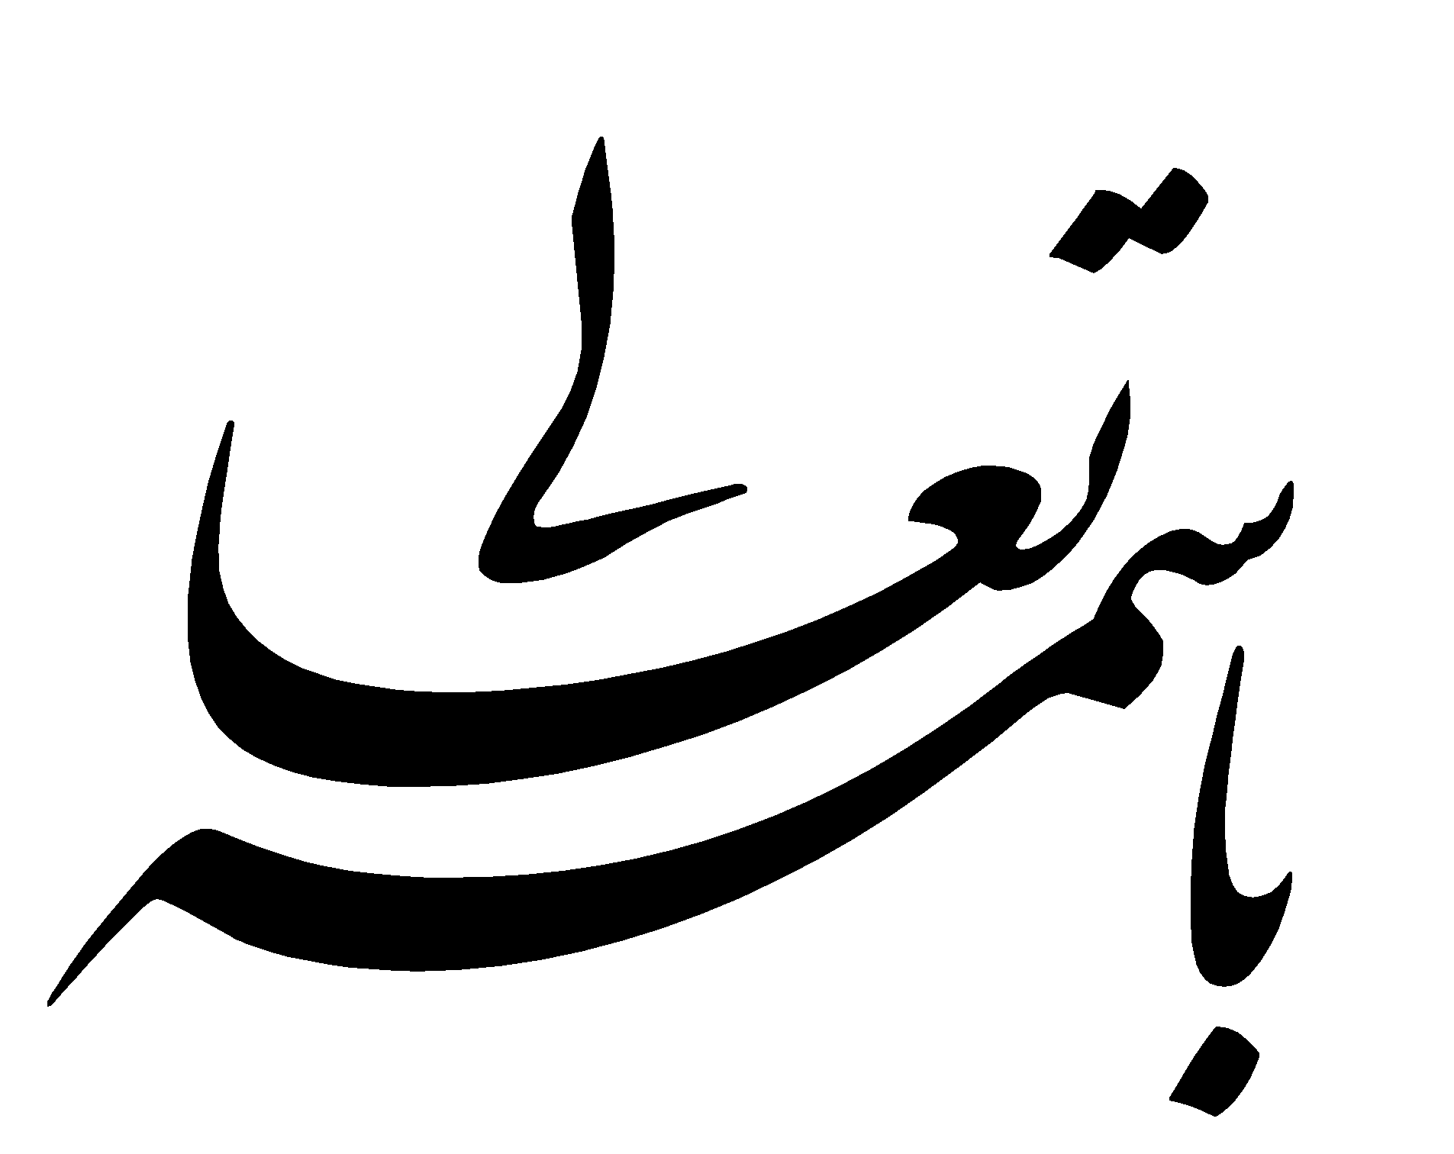

♦ قرارداد رسمی چاپ و نشر انتشارات آکادمیک ♦
این قرارداد فی‌مابین صاحب‌امتیاز و مدیرمسئول نشر آکادمیک آقای علیرضا احمدیان و مؤلف یا مؤلفان (مترجم و یا مترجمان) جهت انتشار کتاب:............................................................................................................................................. منعقد می‌گردد.:

مؤلف یا مترجم اول: آقا/خانم......................................................................... با شماره ملی.........................................................
مؤلف یا مترجم دوم: آقا/ خانم ....................................................................... با شماره ملی.........................................................
مؤلف یا مترجم سوم: آقا/خانم........................................................................ با شماره ملی.........................................................

◄ ماده اول-جزئیات خدمات اداری ناشر در خصوص کتاب حاضر
الف-اخذ شابک □
ب-اخذ فیپا □
ج-اخذ همه مجوز تائید وزارت فرهنگ و ارشاد اسلامی □
د-ارائه نام اعلان وصول از مراجع چندگانه وزارت فرهنگ و ارشاد اسلامی □

◄ ماده دوم-جزئیات خدمات فنی ناشر
الف-انجام صفحه‌آرایی، فهرست بندی و تنظیم فنی در قالب یکی از قطع‌های؛
1-پالتویی □ 2-رقعی□ 3-وزیری□ 4-رحلی□ 5-بیاضی □ 6-خشتی□
ب-تایپ و ویراستاری:
1- تایپ متن توسط ناشر □ 2- ویراستاری علمی □ 3- ویراستاری ادبی و نگارشی□
ج-طراحی گرافیکی جلد
1-درجه‌یک □ 2- درجه‌دو □ 3-طراحی جلد توسط سطوح گرافیکی درجه سه □ 4-سفارش طراحی جلد ندارد □

◄ ماده سوم-نحوه قرارداد انتشار و تیراژ چاپ کتاب
الف-تیراژ
1-زیر 100 نسخه:.................. نسخه □
2-زیر 500 نسخه: ............. نسخه □
3-500 نسخه □
4-1000 نسخه □
5-بالای 1000 نسخه:...............نسخه □
ب-کالاها و اجناس مصرف‌شده
1-کاغذ به‌کار رفته در چاپ تیراژ ...................... گرم از جنس کاغذ تحریر□ یا گلاسه □ از نوع. مرغوب □ معمولی □
2-جلد به‌کاررفته در چاپ تیراژ .....................گرم از جنش شومیز□ یا سخت (هاردکاور) □ به شکل براق □ یا مات □

ج-نحوه سرمایه‌گذاری
1-سرمایه‌گذاری کامل صرفاً توسط ناشر به همراه تعهد پرداخت دستمزد تألیف یا ترجمه به مؤلف یا مترجم □
2-سرمایه‌گذاری کامل صرفاً توسط ناشر بدون تعهد پرداخت دستمزد تألیف یا ترجمه به مؤلف یا مترجم □
3- سرمایه‌گذاری شراکتی ناشر با مؤلف یا مترجم □
4-سرمایه‌گذاری صرفاً توسط مؤلف یا مترجم □

◄ماده چهارم- تعهدات ناشر
الف-تعهدات زمان‌بندی
1-تخصیص شابک خانه کتاب: طی یک روز اداری
2-اخذ فیپا جهت کتب فارسی: حداکثر 15 روز
3-اخذ فیپا جهت کتب لاتین: حداکثر 20 روز
4-در صورت نیاز به صفحه‌آرایی و تدوین فهرست: حداکثر یک هفته
5-در صورت نیاز به ویراستاری علمی: حداکثر یک ماه
6-در صورت نیاز به ویراستاری ادبی و نگارشی: حداکثر 10 روز
7-اخذ مجوز ممیزی محتوایی وزارت فرهنگ و ارشاد اسلامی: متناسب با سطح ممیزی غیرقابل‌پیش‌بینی توسط ناشر (؟) است
8-اخذ مجوز اعلان وصول توسط مراجع چندگانه وزارت فرهنگ و ارشاد اسلامی: حداکثر 4 روز

ب-تعهدات مالی ناشر
1-پرداخت حق‌التألیف در صورت شیوه قرارداد سرمایه‌گذاری توسط ناشر بلافاصله پس از انتشار کتاب
2-انجام کلیه تعهدات اداری و فنی طبق مدل قرارداد مالی
3-پرداخت مبلغ فسق قرارداد به‌طور درصورتی‌که هیچ‌گونه هزینه‌ای در خصوص فیپا، صفحه‌آرایی، طراحی جلد و چاپ کتاب صورت نپذیرفته باشد در غیر این صورت به‌نوبه انجام هرگونه هزینه‌ای مبالغ طبق عرف موجود در صنعت نشر کسر و بقیه مسترد خواهد شد.

ب-تعهدات حقوقی
1-به‌موجب مدل قرارداد سرمایه‌گذاری ماده «3» بند «ج» مبلغ ................................................ریال توسط ناشر می‌بایست پرداخت گردد.
2-هرگونه اصلاحات ساختاری که موجب کارهای اداری و فنی هزینه زا برای نشر می شود باید اگر قصور و تقصیر آن توسط یکی از طرفین قرارداد باشد توسط وی پرداخت و یا جبران شود.

◄ماده پنجم- تعهدات مؤلف یا مترجم به‌عنوان طرف قرارداد با ناشر
الف-تعهدات محتوایی
1-مسئولیت صحت علمی و ادعای حقوقی مالکیت اثر به عهده مؤلف یا مترجم است و در درجه اول مؤلف و مترجم اول (نویسنده مسئول) و سپس سایر اسامی افرادی که نام ایشان روی کتاب مندرج است و ناشر هیچ‌گونه مسئولیتی را خصوص ادعای علمی محتوا و مالکیت حقوقی اثر نمی‌پذیرد.
2-هزینه خسارات مالی ناشی از مشکلات مربوط به ادعای علمی و حقوقی اثر تماماً متوجه مؤلف و مترجم (مؤلفان و مترجمان) کتاب است و ناشر در این خصوص مسئولیتی ندارد.

ب-تعهدات مالی
1-پرداخت کلیه تعهدات مالی طبق زمان‌بندی موردتوافق مدیرمسئول انتشارات و یا مؤلف و مترجم و یا نماینده رسمی ایشان در زمان مقرر
2-به‌موجب مدل قرارداد سرمایه‌گذاری ماده «3» بند «ج» مبلغ ..........................................ریال توسط مؤلف و یا مترجم کتاب به ناشر می‌بایست پرداخت گردد.
◄ماده ششم - شرايط فسخ قرارداد
الف-شرایط فسق قرارداد توسط ناشر
1-مغایرت ادعای محتوایی و مالکیت حقوقی مؤلف و مترجم پس از اثبات آن و یا تشخیص مغایرت آن با فرهنگ عمومی کشور
2-عدم تسویه تعهدات مالی طبق قرارداد موردتفاهم فی‌مابین
ب-شرایط فسق توسط مؤلف یا مترجم
1-قصور و یا تقصیر در انجام تعهدات زمانی و کیفی مشخص‌شده در متن قرارداد.

با آرزوی توفیق الهی
■ متعهد می‌شوم به کلیه مواد مندرج در قرارداد که در 6 ماده تدوین‌شده است پایبند باشم■

◄مدیرمسئول و صاحب‌امتیاز نشر آکادمیک
◄مؤلف و یا مترجم اول-  ................................. | ◄مؤلف و یا مترجم دوم-  .................................
◄مؤلف و یا مترجم سوم-  ................................. | ◄مؤلف و یا مترجم چهارم-  .................................
◄مؤلف و یا مترجم پنجم-  ................................. | ◄مؤلف و یا مترجم ششم-  ..............................

